Әкімдіктің 2015 жылғы 28 шілдедегі № 313 "Діни қызмет саласындағы мемлекеттік көрсетілетін қызметтер регламенттерін бекіту туралы" қаулысына өзгерістер енгізу туралы
Күшін жойған
Қостанай облысы әкімдігінің 2017 жылғы 17 қарашадағы № 575 қаулысы. Қостанай облысының Әділет департаментінде 2017 жылғы 8 желтоқсанда № 7355 болып тіркелді. Күші жойылды - Қостанай облысы әкімдігінің 2020 жылғы 24 қаңтардағы № 22 қаулысымен
Ескерту. Күші жойылды - Қостанай облысы әкімдігінің 24.01.2020 № 22 қаулысымен (алғашқы ресми жарияланған күнінен кейін күнтізбелік он күн өткен соң қолданысқа енгізіледі).
"Мемлекеттік көрсетілетін қызметтер туралы" 2013 жылғы 15 сәуірдегі Қазақстан Республикасы Заңының 16-бабына сәйкес Қостанай облысының әкімдігі ҚАУЛЫ ЕТЕДІ:
1. Қостанай облысы әкімдігінің 2015 жылғы 28 шілдедегі № 313 "Діни қызмет саласындағы мемлекеттік көрсетілетін қызметтер регламенттерін бекіту туралы" қаулысына (Нормативтік құқықтық актілерді мемлекеттік тіркеу тізілімінде № 5851 болып тіркелген, 2015 жылғы 9 қыркүйекте "Қостанай таңы" газетінде жарияланған) келесі өзгерістер енгізілсін:
жоғарыда көрсетілген қаулымен бекітілген "Діни әдебиетті және діни мазмұндағы өзге де ақпараттық материалдарды, діни мақсаттағы заттарды тарату үшін арнайы тұрақты үй-жайлардың орналасатын жерін бекіту туралы шешім беру" мемлекеттік көрсетілетін қызмет регламентінде:

1-тармақтың екінші абзацы келесі редакцияда жазылсын:
"Өтініштерді қабылдау және мемлекеттік көрсетілетін қызмет нәтижесін беру:
1) көрсетілетін қызметті берушінің кеңсесі;
2) "Азаматтарға арналған үкімет" мемлекеттік корпорациясы" коммерциялық емес акционерлік қоғамының Қостанай облысы бойынша филиалы – "Халыққа қызмет көрсету орталығы" департаменті (бұдан әрі – Мемлекеттік корпорация) арқылы жүзеге асырылады.";

8-тармақ алынып тасталсын;

9-тармақ жаңа редакцияда жазылсын:
"9. Мемлекеттік корпорацияға жүгінген кезде мемлекеттік қызмет көрсету бойынша іс-қимылды бастауға негіздеме Мемлекеттік корпорация қызметкерімен көрсетілетін қызметті алушыдан құжаттар топтамасын қабылдауы болып табылады.
Мемлекеттік қызмет көрсету процесінің құрамына кіретін әрбір іс-қимылдың мазмұны, оның орындалу ұзақтығы:
1) Мемлекеттік корпорация қызметкері өтініштің толтырылуының дұрыстығын және көрсетілетін қызметті алушымен ұсынған құжаттар топтамасының толықтығын тексереді, 5 (бес) минут.
Көрсетілетін қызметті алушы құжаттардың топтамасын толық ұсынған жағдайда, Мемлекеттік корпорация қызметкері өтінімді қабылдаудан бас тартады және Стандарттың 2-қосымшасына сәйкес нысан бойынша құжаттар топтамасын қабылдаудан бас тарту туралы қолхат береді, 5 (бес) минут;
2) егер Қазақстан Республикасының заңдарында өзгеше көзделмесе, Мемлекеттік қорпорация қызметкері көрсетілетін қызметті алушыдан ақпараттық жүйелерде қамтылған заңмен қорғалатын құпияны құрайтын мәліметтерді пайдалануға келісімін алады, 5 (бес) минут;
3) Мемлекеттік корпорация қызметкері курьерлік немесе осыған уәкілетті өзге де байланыс арқылы көрсетілетін қызметті берушіге құжаттар топтамасын жібереді, күнтізбелік 1 (бір) күн.
Мемлекеттік корпорацияға жүгінген кезде қабылдау күні мемлекеттік қызмет көрсету мерзіміне кірмейді;
4) көрсетілетін қызметті беруші мемлекеттік қызмет көрсету нәтижесін дайындайды және оны Мемлекеттік корпорацияға жібереді, күнтізбелік 28 (жиырма сегіз) күн;
5) Мемлекеттік корпорация қызметкері құжаттар топтамасын қабылдау туралы қолхатта көрсетілген мерзімінде көрсетілетін қызметті алушыға мемлекеттік қызмет көрсету нәтижесін береді, 20 (жиырма) минут.
Мемлекеттік қызмет көрсетудің бизнес-процестерінің анықтамалығы осы Регламентке қосымшада көрсетілген.
Мемлекеттік көрсетілетін қызмет "электронды үкімет" веб-порталы арқылы көрсетілмейді.";
көрсетілген мемлекеттік көрсетілетін қызмет Регламентінің қосымшасы осы қаулының 1-қосымшасына сәйкес жаңа редакцияда жазылсын;
жоғарыда көрсетілген қаулымен бекітілген "Діни іс-шараларды өткізуге арналған үй-жайларды ғибадат үйлерінен (ғимараттарынан) тыс жерлерде орналастыруға келісу туралы шешім беру" мемлекеттік көрсетілетін қызмет регламентінде:

1-тармақтың екінші абзацы келесі редакцияда жазылсын:
"Өтініштерді қабылдау және мемлекеттік көрсетілетін қызмет нәтижесін беру:
1) көрсетілетін қызметті берушінің кеңсесі;
2) "Азаматтарға арналған үкімет" мемлекеттік корпорациясы" коммерциялық емес акционерлік қоғамының Қостанай облысы бойынша филиалы – "Халыққа қызмет көрсету орталығы" департаменті (бұдан әрі – Мемлекеттік корпорация) арқылы жүзеге асырылады.";

5-тармақтың 3) тармақшасы келесі редакцияда жазылсын:
"3) көрсетілетін қызметті берушінің жауапты орындаушысы ұсынылған құжаттар топтамасын қойылатын талаптарға сәйкестігін қарайды, мемлекеттік көрсетілетін қызмет нәтижесінің жобасын дайындайды, күнтізбелік 23 (жиырма үш) күн.
Рәсімнің (іс-қимылдың) нәтижесі – мемлекеттік көрсетілетін қызмет нәтижесінің жобасы;";

7-тармақтың 3) тармақшасы келесі редакцияда жазылсын:
"3) көрсетілетін қызметті берушінің жауапты орындаушысы құжаттар топтамасын қарап, мемлекеттік көрсетілетін қызмет нәтижесінің дайындалған жобасын көрсетілетін қызметті берушінің басшысына береді, күнтізбелік 23 (жиырма үш) күн;";

8-тармақ алынып тасталсын;

9-тармақ жаңа редакцияда жазылсын:
"9. Мемлекеттік корпорацияға жүгінген кезде мемлекеттік қызмет көрсету бойынша іс-қимылды бастауға негіздеме Мемлекеттік корпорация қызметкерімен көрсетілетін қызметті алушыдан құжаттар топтамасын қабылдауы болып табылады.
Мемлекеттік қызмет көрсету процесінің құрамына кіретін әрбір іс-қимылдың мазмұны, оның орындалу ұзақтығы:
1) Мемлекеттік корпорация қызметкері өтініштің толтырылуының дұрыстығын және көрсетілетін қызметті алушымен ұсынған құжаттар топтамасының толықтығын тексереді, 5 (бес) минут.
Көрсетілетін қызметті алушымен құжаттар топтамасын толық ұсынған жағдайда, Мемлекеттік корпорация қызметкері өтінімді қабылдаудан бас тарту және Стандарттың 2-қосымшасына сәйкес нысан бойынша құжаттар топтамасын қабылдаудан бас тарту туралы қолхат береді, 5 (бес) минут;
2) егер Қазақстан Республикасының заңдарында өзгеше көзделмесе, Мемлекеттік қорпорация қызметкері көрсетілетін қызметті алушыдан ақпараттық жүйелерде қамтылған заңмен қорғалатын құпияны құрайтын мәліметтерді пайдалануға келісімін алады, 5 (бес) минут;
3) Мемлекеттік корпорация қызметкері курьерлік немесе осыған уәкілетті өзге де байланыс арқылы көрсетілетін қызметті берушіге құжаттар топтамасын жібереді, күнтізбелік 1 (бір) күн.
Мемлекеттік корпорацияға жүгінген кезде қабылдау күні мемлекеттік қызмет көрсету мерзіміне кірмейді;
4) көрсетілетін қызметті беруші мемлекеттік қызмет көрсету нәтижесін дайындайды және оны Мемлекеттік корпорациясына жібереді, күнтізбелік 23 (жиырма үш) күн;
5) Мемлекеттік корпорацияның қызметкері құжаттар топтамасын қабылдау туралы қолхатта көрсетілген мерзімінде көрсетілетін қызметті алушыға мемлекеттік қызмет көрсету нәтижесін береді, 20 (жиырма) минут.
Мемлекеттік қызмет көрсетудің бизнес-процестерінің анықтамалығы осы Регламентке қосымшада көрсетілген.
Мемлекеттік көрсетілетін қызмет "электронды үкімет" веб-порталы арқылы көрсетілмейді.";
көрсетілген мемлекеттік көрсетілетін қызмет Регламентінің қосымшасы осы қаулының 2-қосымшасына сәйкес жаңа редакцияда жазылсын.
2. Осы қаулының орындалуын бақылау Қостанай облысы әкімінің жетекшілік ететін орынбасарына жүктелсін.
3. Осы қаулы алғашқы ресми жарияланған күнінен кейін күнтізбелік он күн өткен соң қолданысқа енгізіледі.
Қостанай облысының әкімі | А. Мұхамбетов
Әкімдіктің
2017 жылғы 17 қарашадағы
№ 575 қаулысына
1-қосымша

"Діни әдебиетті және діни
мазмұндағы өзге де ақпараттық
материалдарды, діни мақсаттағы
заттарды тарату үшін арнайы
тұрақты үй-жайлардың
орналасатын жерін бекіту
туралы шешім беру"
мемлекеттік көрсетілетін қызмет
регламентіне қосымша
"Діни әдебиетті және діни мазмұндағы өзге де ақпараттық материалдарды, діни мақсаттағы заттарды тарату үшін арнайы тұрақты үй-жайлардың орналасатын жерін бекіту туралы шешім беру" мемлекеттік қызмет көрсетудің бизнес-процестерінің анықтамалығы

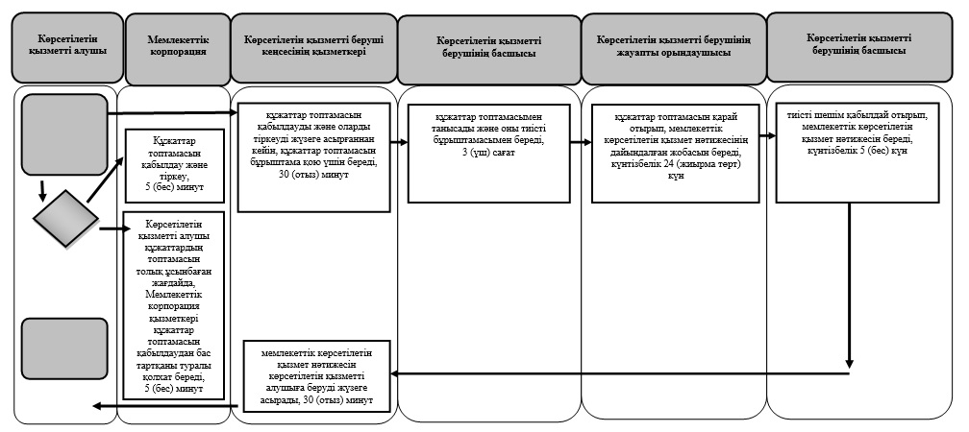

Шартты белгілер

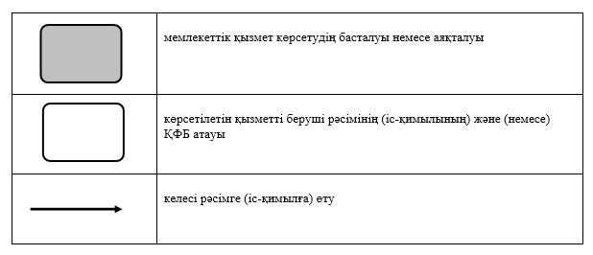

Әкімдіктің
2017 жылғы 17 қарашадағы
№ 575 қаулысына
2-қосымша

"Діни іс-шараларды өткізуге
арналған үй-жайларды ғибадат
үйлерінен (ғимараттарынан) тыс
жерлерде орналастыруға келісу
туралы шешім беру"
мемлекеттік көрсетілетін қызмет
регламентіне қосымша
"Діни іс-шараларды өткізуге арналған үй-жайларды ғибадат үйлерінен (ғимараттарынан) тыс жерлерде орналастыруға келісу туралы шешім беру" мемлекеттік қызмет көрсетудің бизнес-процестерінің анықтамалығы

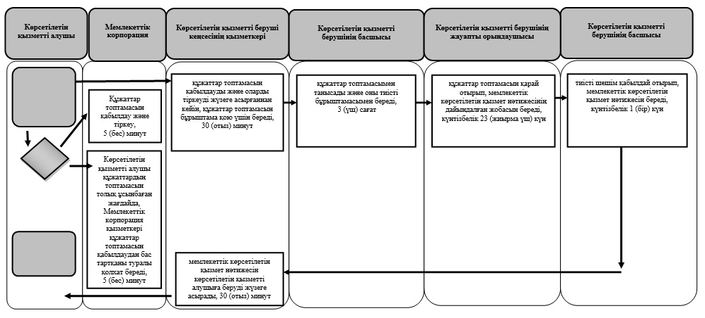

Шартты белгілер

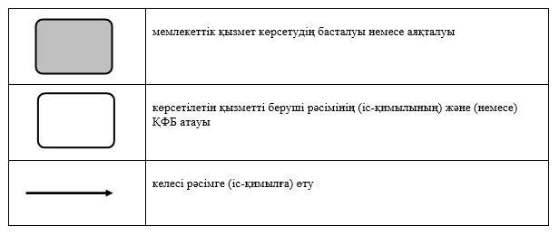

© 2012. Қазақстан Республикасы Әділет министрлігінің «Қазақстан Республикасының Заңнама және құқықтық ақпарат институты» ШЖҚ РМК

